Татарстан Республикасы Балтач районының Ямбурово поселогын
бетерү, аерым муниципаль берәмлекләрнең территорияләре чикләрен
үзгәртү турында һәм «Балтач муниципаль районы» муниципаль
берәмлегенең һәм аның составындагы муниципаль берәмлекләрнең территорияләре чикләрен билгеләү һәм аларның статусы турында»
Татарстан Республикасы Законына үзгәрешләр кертү хакында

Татарстан Республикасы
Дәүләт Советы тарафыннан
2026 елның 15 апрелендә
кабул ителде

1 статья

Татарстан Республикасы Балтач районы Ямбурово поселогын бетерергә.

2 статья

Татарстан Республикасы Балтач муниципаль районы составына керүче «Балтач шәһәр тибындагы поселогы», «Норма авыл җирлеге», «Сасна авыл җирлеге» муниципаль берәмлекләре территорияләре чикләрен әлеге Законга кушымта нигезендә үзгәртергә.

3 статья

«Балтач муниципаль районы» муниципаль берәмлегенең һәм аның составындагы муниципаль берәмлекләрнең территорияләре чикләрен билгеләү һәм аларның статусы турында» 2005 елның 31 гыйнварындагы 49-ТРЗ номерлы Татарстан Республикасы Законына (Татарстан Дәүләт Советы Җыелма басмасы, 2005, № 1 (IV өлеш); 2008, № 8 (III өлеш); 2012, № 9; 2014, № 12 (VII өлеш); Татарстан Республикасы законнар җыелмасы, 2026, № 1 (I өлеш) түбәндәге үзгәрешләрне кертергә:

1) 3 статьяның алтынчы абзацында «, Ямбурово поселогы» сүзләрен төшереп калдырырга;

2) 1 нче кушымтаны түбәндәге редакциядә бәян итәргә:
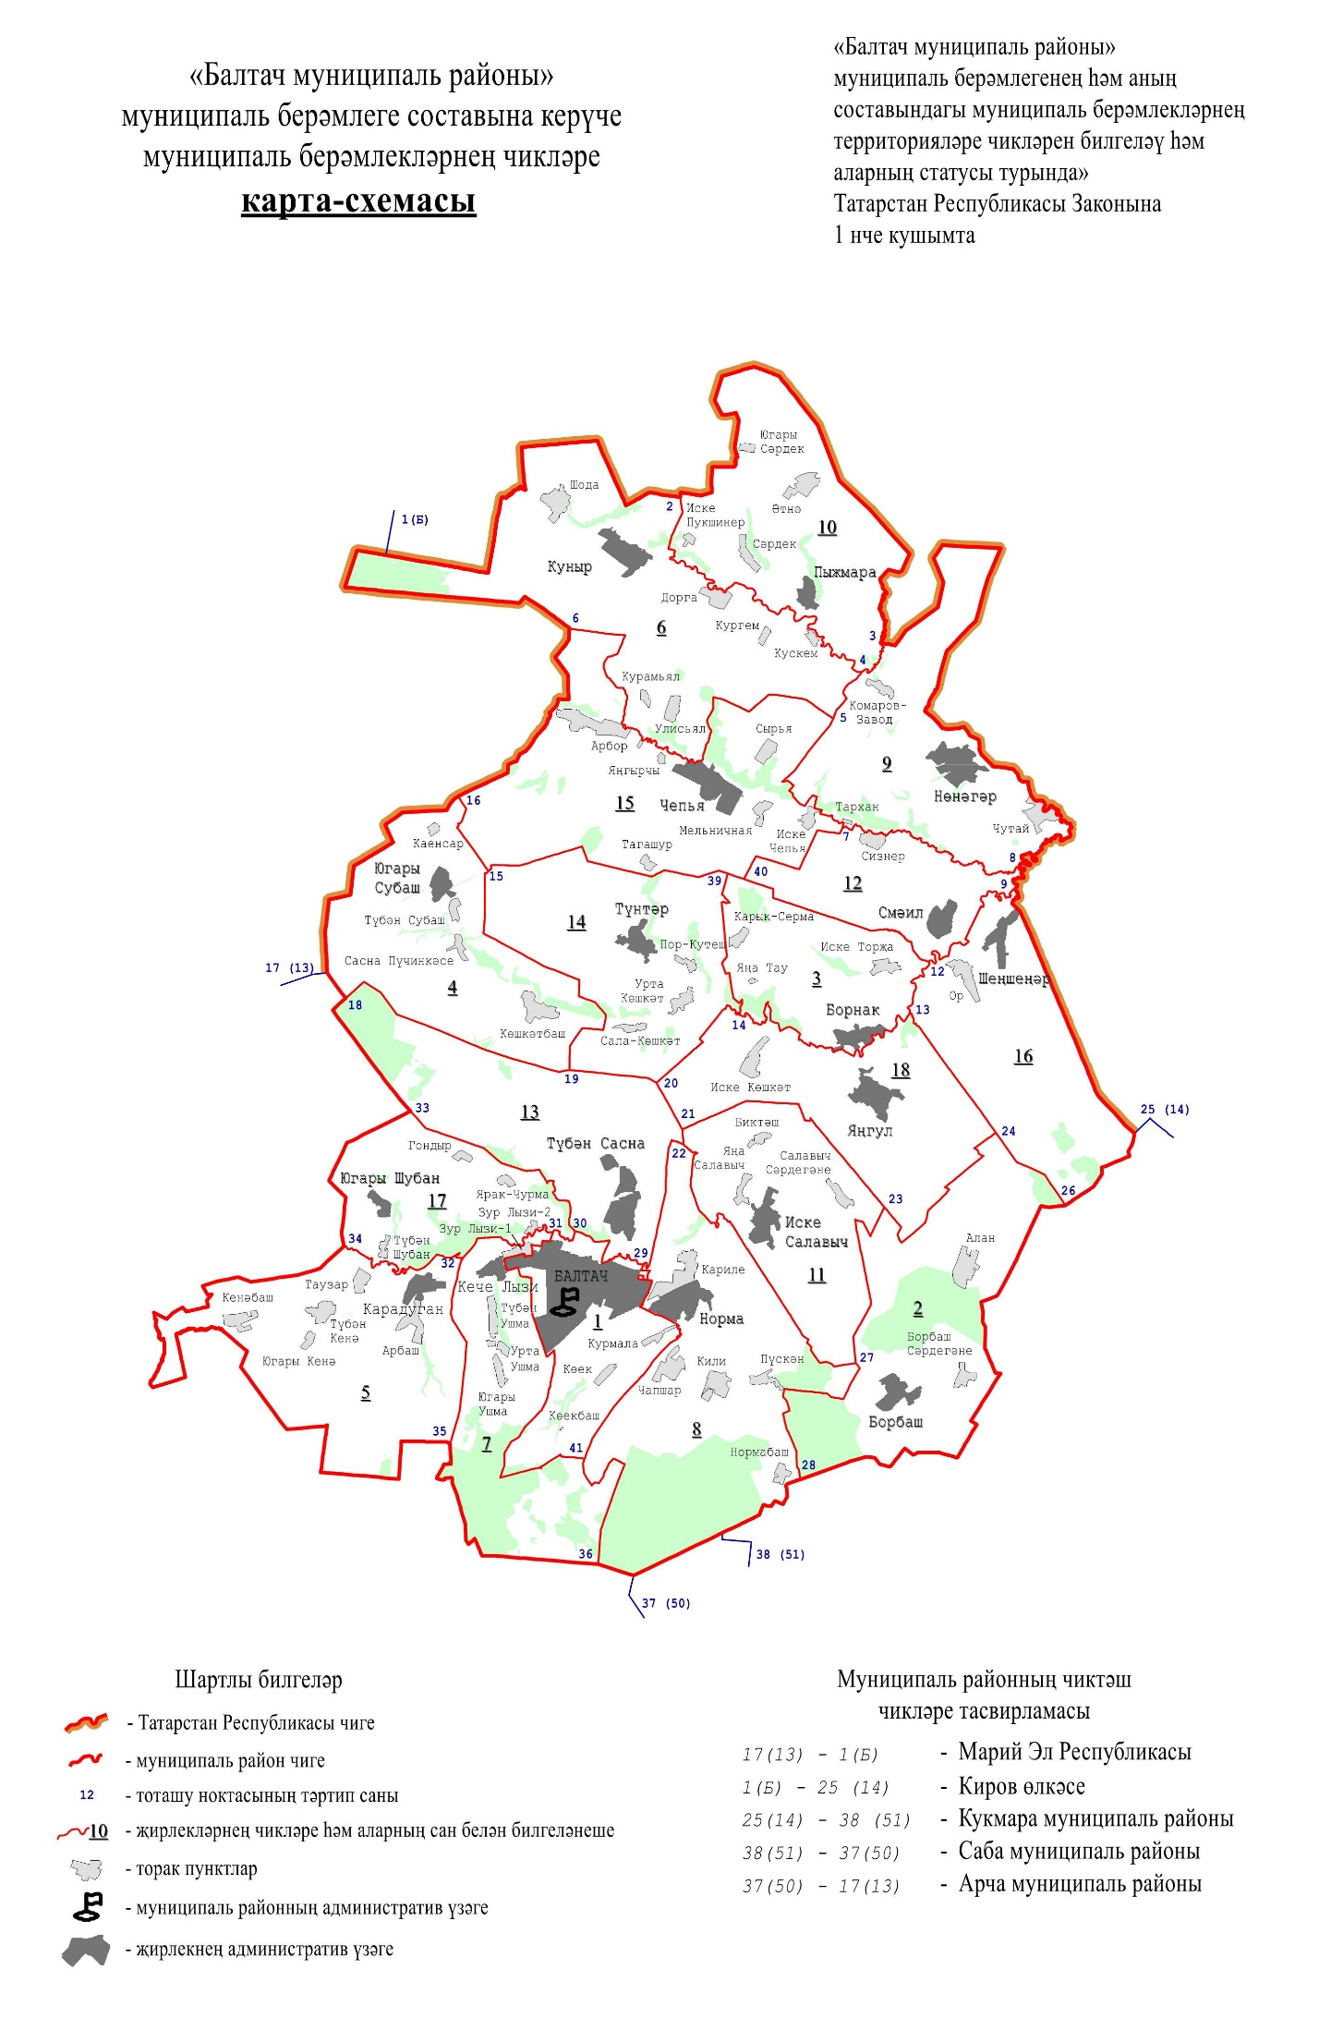
«Балтач муниципаль районы» муниципаль берәмлеге составына керүче
шәһәр һәм авыл җирлекләре

Карта-схемадагы № | Муниципаль берәмлек
1 | Балтач шәһәр тибындагы поселогы
2 | Борбаш авыл җирлеге
3 | Борнак авыл җирлеге
4 | Югары Субаш авыл җирлеге
5 | Карадуган авыл җирлеге
6 | Куныр авыл җирлеге
7 | Кече Лызи авыл җирлеге
8 | Норма авыл җирлеге
9 | Нөнәгәр авыл җирлеге
10 | Пыжмара авыл җирлеге
11 | Салавыч авыл җирлеге
12 | Смәил авыл җирлеге
13 | Сасна авыл җирлеге
14 | Урта Көшкәт авыл җирлеге
15 | Чепья авыл җирлеге
16 | Шеңшеңәр авыл җирлеге
17 | Шубан авыл җирлеге
18 | Яңгул авыл җирлеге | »;

3) 2 нче кушымтада:
а) өченче абзацны түбәндәге редакциядә бәян итәргә:
«Балтач муниципаль районы» муниципаль берәмлеге чиге Марий Эл Республикасы белән чиктәш җирдә Балтач, Арча муниципаль районнары һәм Марий Эл Республикасы чикләре тоташкан урында Сасна Пүчинкәсе авылыннан
5,4 км көньяк-көнбатышта урнашкан 17 нче (13 нче) тоташу ноктасыннан алып Татарстан Республикасы административ чиге буйлап Балтач муниципаль районы, Марий Эл Республикасы һәм Киров өлкәсе чикләре тоташкан урында Шода авылыннан 6,8 км көньяк-көнбатышта урман кырыенда урнашкан 1 нче (Б) тоташу ноктасына кадәр уза.»;
б) түбәндәге эчтәлекле яңа дүртенче абзац өстәргә:
«Балтач муниципаль районы» муниципаль берәмлеге чиге Киров өлкәсе белән чиктәш җирдә 1 нче (Б) тоташу ноктасыннан алып Татарстан Республикасы административ чиге буйлап Балтач, Кукмара муниципаль районнары һәм Киров өлкәсе чикләре тоташкан урында Алан авылыннан 8,2 км төньяк-көнчыгышта урнашкан 25 нче (14 нче) тоташу ноктасына кадәр уза.»;
в) дүртенче – алтынчы абзацларны тиешенчә бишенче – җиденче абзацлар дип санарга;

4) 3 нче кушымтада:
а) өченче абзацта «аска таба» сүзләреннән соң «, аннары авыл хуҗалыгы җирләре буйлап 400 м төньякка таба» сүзләрен өстәргә, «1,6 км көньяк-көнчыгышта шушы елгада урнашкан» сүзләрен «1,7 км көнчыгышта» сүзләренә алмаштырырга;
б) дүртенче абзацны түбәндәге редакциядә бәян итәргә:
«Балтач шәһәр тибындагы поселогы» муниципаль берәмлеге чиге Сасна авыл җирлеге белән чиктәш җирдә 30 нчы тоташу ноктасыннан Зур Лызи-2 авылына таба автомобиль юлының көньяк ягы буйлап 1,6 км көнчыгышка таба, аннары
1,0 км көньяк-көнбатышка таба Балтач – Әтнә автомобиль юлының көнбатыш ягы буйлап Шушма елгасының уртасына кадәр, аннары 2,4 км Шушма елгасы агымы буенча аска таба «Балтач шәһәр тибындагы поселогы» муниципаль берәмлеге, Сасна һәм Норма авыл җирлекләре чикләре тоташкан урында Түбән Сасна авылыннан 1,3 км көньяк-көнчыгышта Шушма елгасында урнашкан 29 нчы тоташу ноктасына кадәр уза.»;
в) бишенче абзацта «авыл хуҗалыгы җирләре буйлап 600 м көньяк-көнбатышка таба, Балтач – Шәмәрдән автомобиль юлына бүлеп бирелгән полосаны кисеп үтеп, 100 м көньякка таба, аннары көнчыгышка таба 500 м автомобиль юлына бүлеп бирелгән полосаның көньяк чиге буйлап, шуннан соң» сүзләрен «көньяк-көнбатышка таба урман полосасы буйлап 300 м, шуннан соң авыл хуҗалыгы җирләре буйлап көнчыгышка таба 350 м, сынык сызык ясап, көньякка таба
300 м, көнбатышка таба 200 м, аннары авыл хуҗалыгы җирләре буйлап төньякка таба 150 м, урман полосасын кисеп үтеп, көнбатышка таба 180 м, шуннан соң, сынык сызык ясап, көньякка таба 170 м, аннары көнчыгышка таба Балтач – Шәмәрдән автомобиль юлына бүлеп бирелгән полосасының төньяк чиге буйлап
550 м бара, аннары әлеге автомобиль юлын кисеп үтә һәм» сүзләренә,
«150 м шушы автомобиль юлына бүлеп бирелгән полосаның төньяк-көнбатыш чиге буйлап» сүзләрен «150 м шушы автомобиль юлына бүлеп бирелгән полосаның көньяк-көнчыгыш чиге буйлап» сүзләренә алмаштырырга;

5) 8 нче кушымтаның 3 абзацын түбәндәге редакциядә бәян итәргә:
«Куныр авыл җирлеге чиге Киров өлкәсе белән чиктәш җирдә Балтач муниципаль районы, Марий Эл Республикасы һәм Киров өлкәсе чикләре тоташкан урында Шода авылыннан 6,8 км көньяк-көнбатышта урман кырыенда урнашкан 1 нче (Б) тоташу ноктасыннан алып Татарстан Республикасы административ чиге буйлап Куныр, Пыжмара авыл җирлекләре һәм Киров өлкәсе чикләре тоташкан урында Иске Пукшинер авылыннан 1,5 км төньяк-көнбатышта урнашкан 2 нче тоташу ноктасына кадәр уза.»;

6) 10 нчы кушымтаның тугызынчы абзацында «авыл хуҗалыгы җирләре буйлап 600 м көньяк-көнбатышка таба, Балтач – Шәмәрдән автомобиль юлына бүлеп бирелгән полосаны кисеп үтеп, 100 м көньякка таба, аннары көнчыгышка таба 500 м автомобиль юлына бүлеп бирелгән полосаның көньяк чиге буйлап, шуннан соң» сүзләрен «көньяк-көнбатышка таба урман полосасы буйлап 300 м, шуннан соң авыл хуҗалыгы җирләре буйлап көнчыгышка таба 350 м, сынык сызык ясап, көньякка таба 300 м, көнбатышка таба 200 м, аннары авыл хуҗалыгы җирләре буйлап төньякка таба 150 м, урман полосасын кисеп үтеп, көнбатышка таба 180 м, шуннан соң, сынык сызык ясап, көньякка таба 170 м, аннары көнчыгышка таба Балтач – Шәмәрдән автомобиль юлына бүлеп бирелгән полосаның төньяк чиге буйлап 550 м бара, аннары әлеге автомобиль юлын кисеп үтә һәм» сүзләренә, «150 м шушы автомобиль юлына бүлеп бирелгән полосаның төньяк-көнбатыш чиге буйлап» сүзләрен «150 м шушы автомобиль юлына бүлеп бирелгән полосаның көньяк-көнчыгыш чиге буйлап» сүзләренә алмаштырырга;

7) 11 нче кушымтаның сигезенче – унынчы абзацларын үз көчен югалткан дип танырга;

8) 12 нче кушымтаның алтынчы – сигезенче абзацларын үз көчен югалткан дип танырга;

9) 14 нче кушымтада:
а) бишенче абзацта «600 м төньякта» сүзләрен «1,0 км төньякта» сүзләренә алмаштырырга;
б) алтынчы абзацны түбәндәге редакциядә бәян итәргә:
«Смәил авыл җирлеге чиге Шеңшеңәр авыл җирлеге белән чиктәш җирдә 9 нчы тоташу ноктасыннан алып Шушма елгасы агымы буенча өскә таба 3,3 км уза, шуннан соң 1,5 км авыл хуҗалыгы җирләре буйлап Шушма елгасының уңъяк ярына кадәр уза һәм аның агымы буенча 3,4 км өскә таба, Арбор – Шеңшеңәр автомобиль юлына бүлеп бирелгән полосаны кисеп үтеп, Смәил, Шеңшеңәр һәм Борнак авыл җирлекләре чикләре тоташкан урында Смәил авылыннан 900 м көньяк-көнбатышта Шушма елгасында урнашкан 12 нче тоташу ноктасына кадәр уза.»;

10) 15 нче кушымтада:
а) сигезенче абзацны түбәндәге редакциядә бәян итәргә:
«Сасна авыл җирлеге чиге «Балтач шәһәр тибындагы поселогы» муниципаль берәмлеге белән чиктәш җирдә Сасна авыл җирлеге, «Балтач шәһәр тибындагы поселогы» муниципаль берәмлеге һәм Шубан авыл җирлеге чикләре тоташкан урында Зур Лызи-2 авылыннан 1,7 км көнчыгышта урнашкан 30 нчы тоташу ноктасыннан Зур Лызи-2 авылына таба автомобиль юлының көньяк ягы буйлап 1,6 км көнчыгышка таба, аннары 1,0 км көньяк-көнбатышка таба Балтач – Әтнә автомобиль юлының көнбатыш ягы буйлап Шушма елгасының уртасына кадәр, аннары 2,4 км Шушма елгасы агымы буенча аска таба 29 нчы тоташу ноктасына кадәр уза.»;
б) тугызынчы абзацта «Шушма елгасы буенча төньяк-көнчыгышка таба
10 м аның сулъяк ярына кадәр уза, сынык сызык ясап,» сүзләрен төшереп калдырырга;

11) 18 нче кушымтаның дүртенче абзацын түбәндәге редакциядә бәян итәргә:
«Шеңшеңәр авыл җирлеге чиге Смәил авыл җирлеге белән чиктәш җирдә Шеңшеңәр, Смәил авыл җирлекләре һәм Киров өлкәсе чикләре тоташкан урында Шеңшеңәр авылыннан 1,0 км төньякка таба Шушма елгасында урнашкан
9 нчы тоташу ноктасыннан алып Шушма елгасы агымы буенча өскә таба 3,3 км уза, шуннан соң 1,5 км авыл хуҗалыгы җирләре буйлап Шушма елгасының уңъяк ярына кадәр уза һәм аның агымы буенча 3,4 км өскә таба, Арбор – Шеңшеңәр автомобиль юлына бүлеп бирелгән полосаны кисеп үтеп, 12 нче тоташу ноктасына кадәр бара.»;

12) 19 нчы кушымтада:
а) өченче абзацта «1,6 км көньяк-көнчыгышта Шушма елгасында» сүзләрен «1,7 км көнчыгышта» сүзләренә алмаштырырга, «Шушма елгасы буенча төньяк-көнчыгышка таба 10 м аның сулъяк ярына кадәр уза, сынык сызык ясап,» сүзләрен төшереп калдырырга;
б) дүртенче абзацта «1,2 км Шушма елгасы агымы буенча аска таба» сүзләреннән соң «, аннары төньякка таба 400 м авыл хуҗалыгы җирләре буйлап» сүзләрен өстәргә.

4 статья

Әлеге Закон рәсми басылып чыккан көненнән соң 10 көн узгач үз көченә керә.

Татарстан Республикасы
Рәисе Р.Н. Миңнеханов

